МИНИСТЕРСТВО ОБРАЗОВАНИЯ РЕСПУБЛИКИ БЕЛАРУСЬ  
Учреждение образования «БЕЛОРУССКИЙ ГОСУДАРСТВЕННЫЙ   
ТЕХНОЛОГИЧЕСКИЙ УНИВЕРСИТЕТ»

Факультет Информационных технологий

Кафедра Информационных систем и технологий

Специальность 6-05-0611-01 «Информационные системы и технологии»

**ПОЯСНИТЕЛЬНАЯ ЗАПИСКА КУРСОВОГО ПРОЕКТА**

по дисциплине «Компьютерные языки разметки»

Тема: Веб-сайт «Сайт кинотеатра»

**Исполнитель**

студент 1 курса 1 группы_ _________________ У. С. Дужик

подпись, дата

**Руководитель**

ассистент _________________ Д. В. Сазонова

должность, учен. степень, ученое звание подпись, дата

Допущен(а) к защите __________________________________ _______________

__________________________________ _______________

__________________________________ _______________

дата, подпись

Курсовой проект защищен с оценкой

Руководитель ______________ ____________ Д. В. Сазонова

подпись дата инициалы и фамилия

Минск 2024

**Содержание**

Введение4

1 Постановка задачи6

1.1 Обзор аналогичных решений6

1.2 Техническое задание6

1.3 Выбор средств реализации программного продукта7

1.4 Вывод7

2 Проектирование веб-страниц сайта9

2.1 Выбор способа верстки9

2.2 Выбор стилевого оформления 9

2.3 Выбор шрифтового оформления10

2.4 Разработка логотипа11

2.5 Разработка пользовательских элементов12

2.6 Разработка спецэффектов13

2.7 Вывод14

3 Реализация структуры веб-сайта16

3.1 Структура HTML-документа16

3.2 Добавление таблиц стилей SCSS и CSS17

3.3 Использование стандартов XML (SVG)18

3.4 Использование JavaScript19

3.5 Вывод20

4 Тестирование веб-страниц21

4.1 Адаптивный дизайн веб-сайта21

4.2 Кроссбраузерность веб-сайта21

4.3 Руководство пользователя23

4.4 Тестирование кода24

4.5 Вывод25

Заключение26

Список использованных источников27

ПРИЛОЖЕНИЕ А. Прототипы веб-страниц28

ПРИЛОЖЕНИЕ Б. Макет структуры веб-сайта30

ПРИЛОЖЕНИЕ В. Листинг HTML-32

ПРИЛОЖЕНИЕ Г. Листинг SCSS и CSS40

ПРИЛОЖЕНИЕ Д. Листинг SVG49

ПРИЛОЖЕНИЕ Е. Листинг JavaScript51

ПРИЛОЖЕНИЕ Ж. Листинг XML52

Введение

Современные технологии и возможности интернета значительно изменили способ, которым мы получаем и потребляем развлекательный контент. Один из популярных видов развлечений – поход с друзьями в кинотеатр для просмотра фильмов на большом экране. В связи с этим, создание сайта кинотеатра становится важной задачей для кинотеатральных компаний, которые стремятся привлечь больше посетителей и предоставить им удобный способ выбора фильмов и покупки билетов.

В области создания веб-сайтов открыты возможности, которые существенно повлияли на развитие сферы программирования и веб-разработки. Вот некоторые из ключевых достижений:

1. Развитие HTML и CSS: HTML и CSS являются основными языками веб-разработки. Со временем эти языки развивались и у них появились новые функции, такие как использование аудио и видео, создание анимации и графики.
2. Веб-фреймворки: появление веб-фреймворков, таких как Ruby on Rails, React JS и других, существенно ускорило процесс разработки веб-приложений. Фреймворки предоставляют готовые компоненты, библиотеки и инструменты для создания пользовательских интерфейсов.
3. Адаптивный дизайн: с появлением мобильных устройств с различными параметрами экрана стало важным создавать веб-сайты, которые будут хорошо адаптироваться к нужным размерам дисплея. Адаптивный дизайн позволяет автоматически менять расположение элементов на странице в зависимости от размеров экрана пользователя.

Эти достижения открыли новые для разработчиков и предоставили более широкий спектр инструментов и технологий для создания современных и эффективных веб-приложений и сайтов.

В свою очередь в сфере создания веб-сайтов для кинотеатров также имеются определенные достижения и новшества:

1. Онлайн-бронирование и покупка билетов: кинотеатры предоставляют возможность посетителям бронировать и покупать билеты онлайн через свои веб-сайты. Это помогает избегать очередей и гарантирует доступ к желаемым сеансами.
2. Интерактивные местные карты залов: некоторые веб-сайты кинотеатров предлагают карты залов с возможностью выбрать удобное и комфортное именно для вас место в кинозале.
3. Интеграция с социальными сетями: многие веб-сайты кинотеатров интегрируются с популярными социальными сетями, позволяя пользователям делится впечатлениями и отзывами после просмотра.

Вышеперечисленные и многие другие нововведения помогают привлечь новых посетителей через социальные сети, улучшить пользовательский опыт и упростить процесс выбора и покупки билетов.

С развитием интернета и цифровых технологий все больше людей предпочитают получать информацию и развлекаться онлайн. Кинотеатры также ищут способы привлечь посетителей через удобные и интерактивные веб-сайты. Успех веб-сайта кинотеатра зависит от того, насколько удобно и привлекательно пользователи могут найти информацию о фильмах, афишу с сеансами, забронировать и даже купить билеты на интересующий фильм и получить другую необходимую информацию. Для обеспечения актуальной информации о фильмах, трейлерах и расписании сеансов кинотеатры могут интегрироваться с внешними API сервисами, такими как базы данных фильмов или сервисы онлайн-бронирования билетов. С увеличением числа пользователей, использующих мобильные устройства для доступа к интернету, важно создать веб-сайт, который отзывчиво адаптируется к различным размерам экранов и предоставляет удобный пользовательский опыт на мобильных устройствах.

Целью данной курсовой работы является разработка функционального и привлекательного сайта для кинотеатра. В рамках работы будут рассмотрены основные аспекты создания такого веб-сайта, включая проектирование пользовательского интерфейса, возможности оформить покупку билета и отображение информации о фильмах и свежие сеансы.

Для достижения этой цели будут использованы современные технологии веб-разработки, включая HTML, CSS, SCSS. Также будет использован графический редактор Figma для разработки прототипа веб-сайта.

1. **Постановка задачи**
   1. **Обзор аналогичных решений**

Дизайн аналогов веб-сайта курсового проекта на тему «Сайт кинотеатра» представлен на рисунках 1.1 – 1.3 и в приложении А. Рассмотрим каждый прототип отдельно.

* + 1. **Silver Screen**

Прототип веб-сайта представлен на рисунке 1.1.

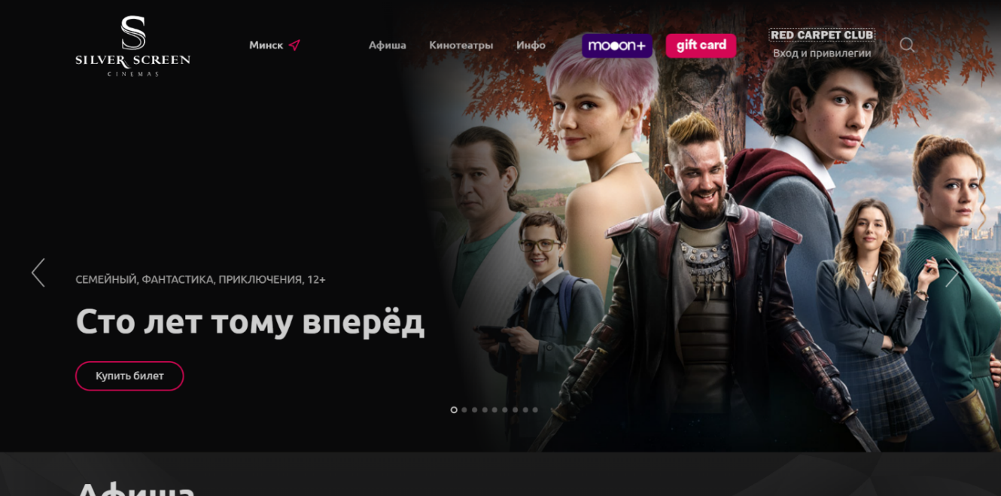

Рисунок 1.1 – Веб-страница кинотеатра Silver Screen

Данный прототип имеет следующие преимущества:

1. Визуальная привлекательность: дизайн сайта выполнен в комфортной для просмотра цветовой гамме, что создаёт положительное впечатление у посетителей сайта.
2. Использование картинки в качестве постера: необычный подход к рекламе нового фильма в виде постера на главной странице сайта определенно привлечет внимание и заинтересует посетителей.
3. Дополнительная информация: наличие дополнительной информации о недавно вышедших фильмах с интересным описанием сюжета, трейлером или информацией о билетах будет полезным для посетителей сайта.
   * 1. **Skyline**

Прототип веб-сайта представлен на рисунке 1.2.

Данный прототип имеет свои преимущества и недостатки. К преимуществам относятся:

1. Приятная цветовая гамма.
2. Необычный логотип, который сразу привлекает внимание.

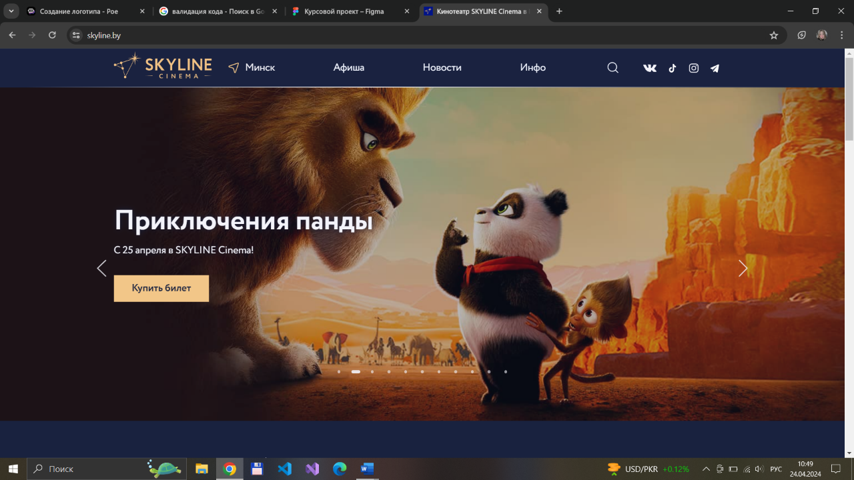

Рисунок 1.2 – Веб-страница кинотеатра Skyline

Недостатки:

1. Плохое качество постеров фильмов: постеры должны привлекать не только своей яркой картинкой, но и отличным качеством изображения.
   * 1. **Mooon**

Прототип веб-сайта представлен на рисунке 1.3.

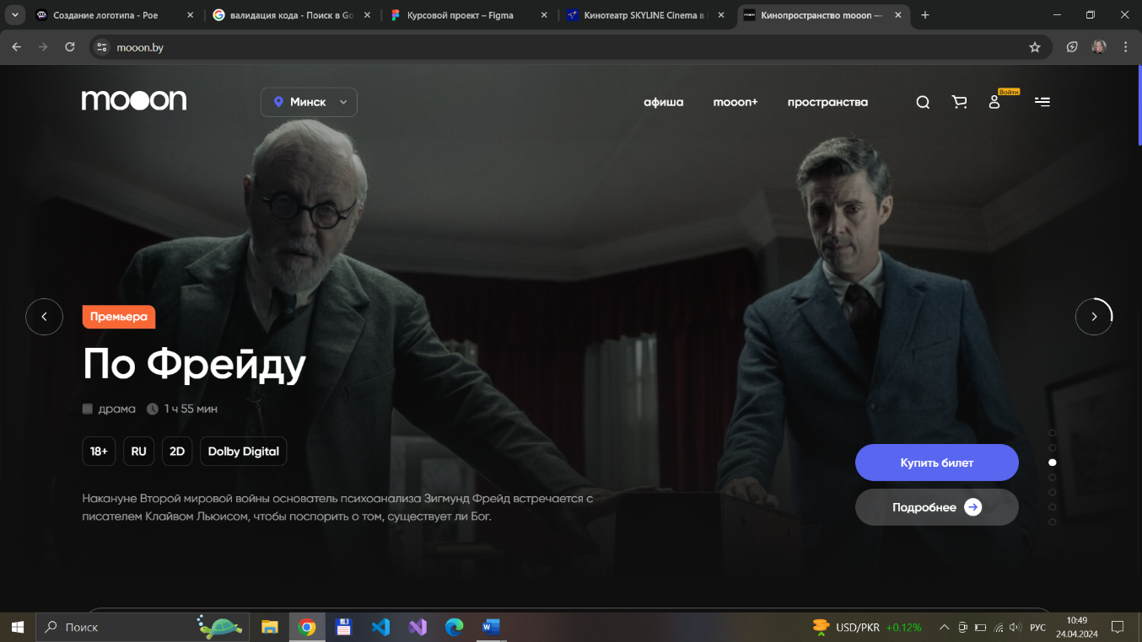

Рисунок 1.3 – Веб-страница кинотеатра Mooon

Данный прототип привлекает больше, чем остальные, так как, помимо впечатляющего внешнего вида, у него есть множество таких функций и возможностей, которых нет у предыдущих прототипов.

* 1. **Техническое задание**

В данном курсовом проекте требуется создать многостраничный веб-сайт кинотеатра «Cinema», содержащий семантические теги HTML5, графические элементы в форме SVG, JavaScript для управления элементами DOM. Прототип веб-сайта должен быть разработан с использованием графических редакторов Figma/Adobe XD/Sketch. Для хранения данных должен быть использован XML-формат. Разметка содержания сайта должна быть выполнена с применением HTML5 и XML. Для описания внешнего вида веб-страниц использовать SCSS и CSS3. Верстка сайта должна быть адаптивной и кроссбраузерной. Для тестирования использовать The W3C Markup Validation Service/Git Super Linter. Проект и пояснения к проекту должны быть размещены на GitHub.

**1.3 Выбор средств реализации программного продукта**

HTML5 был выбран в качестве языка разметки страниц веб-сайта по нескольким причинам. Во-первых, HTML5 предлагает широкий набор новых функций и улучшений по сравнению с предыдущими версиями HTML. Это включает в себя лучшую поддержку мультимедиа и семантические элементы.

Во-вторых, HTML5 является очень гибким и масштабируемым языком, который позволяет создавать динамичные и интерактивные веб-сайты. Он предоставляет целый ряд различных тегов и атрибутов для создания более эффектного и доступного контента для пользователей.

Кроме того, HTML5 имеет хорошую совместимость с современными веб-браузерами, что обеспечивает широкую поддержку и адаптивность к различным устройствам и экранам. Это свойство позволяет быть доступным и функциональным для большего количества пользователей.

SCSS и CSS3 были выбраны для стилизации сайта из-за их многочисленных преимуществ и возможностей. SCSS – мощный препроцессор, который расширяет возможности CSS путем добавления функций, таких как переменные, миксины и вложенность. Это помогает создавать более эффективный и структурированный код, что облегчает поддержку и обновление дизайна сайта.

CSS3 – последняя версия спецификации CSS – предлагает широкий спектр новых функций и улучшений, таких как анимации и 3D-трансформации.

Кроме того SCSS и CSS3 хорошо поддерживаются современными веб-браузерами и являются стандартными языками для стилизации веб-сайтов.

Создание SVG-логотипа имеет несколько преимуществ. Во-первых, SVG позволяет создавать графику, которая масштабируется без потери качества. Это означает, что логотип будет выглядеть четким на любом устройстве или экране, будь то компьютер, мобильный телефон или планшет.

Во-вторых, SVG-логотипы обладают малым размером файла, что является важным фактором быстрой загрузки сайта.

SVG позволяет редактировать и изменять ваш логотип без потери качества. Можно изменять размер, цвет и другие атрибуты логотипа, чтобы адаптировать его под различные ситуации и платформы.

* 1. **Выводы**

В данном разделе курсовой работы были представлены главная цель и задачи курсового проекта, связанные с разработкой веб-сайта для кинотеатра. Целью было создание удобной и привлекательной платформы для размещения информации о свежих киносеансах и покупки билетов на интересующие фильмы.

Для достижения цели был проведен анализ требований и определены основные функциональные и дизайнерские характеристики веб-сайта.

Одной из задач являлась функциональность сайта. В данной курсовой работе функциональность представлена перемещением между страницами веб-сайта с помощью кнопок.

Для выполнения стилизации сайта были выбраны SCSS и CSS3, что позволило сделать привлекательный и адаптивный дизайн сайта.

Еще одной задачей являлась разработка семантической разметки и структуры страниц сайта с использованием HTML5.

Результатом работы является функциональный веб-сайт, который соответствует поставленным задачам и требованиям. Пользователю был предоставлен удобный и понятный интерфейс, а также обеспечена адаптивность веб-сайта под различные размеры и параметры экранов пользователей.

В ходе выполнения данного раздела появился опыт работы с различными технологиями разработки веб-сайтов, их стилизации и функциональности.

1. **Проектирование страниц веб-сайта**

**2.1 Выбор способа верстки**

Flexbox является способом позиционирования элементов в CSS. С помощью этой функции можно располагать элементы на странице таким образом, чтобы они подстраивались под параметры экрана. В курсовом проекте Flexbox была выбрана для разметки веб-сайта может обусловлен рядом причин и преимуществ данного подхода. Вот некоторым из них:

1. Гибкость и адаптивность: flex предоставляет мощные инструменты для создания гибких и адаптивных макетов. Он позволяет легко управлять расположением и выравниванием элементов на странице, независимо от их размеров или количества. Это особенно полезно при создании отзывчивых дизайнов, которые должны хорошо выглядеть на различных устройствах и экранах.
2. Простота использования: Flexbox имеет простой и интуитивно понятный синтаксис, что делает его доступным даже для начинающих разработчиков. Он предлагает набор свойств и значения, которые легко применить для создания желаемых макетов. Благодаря этой простоте, вы можете быстро и эффективно разрабатывать и изменять структуру вашего сайта.
3. Удобство выравнивания элементов: Flexbox предлагает мощные возможности для выравнивания элементов как по горизонтали, так и по вертикали. Вы можете легко управлять выравниванием содержимого внутри контейнеров, а также распределять свободное пространство между элементами. Это позволяет создавать эстетически приятные и сбалансированные макеты.
4. Поддержка браузерами: Flexbox имеет широкую поддержку в современных веб-браузерах, включая Chrome, Firefox, Safari и Edge. Это обеспечивает совместимость вашего сайта с большинством популярных платформ и устройств, что является важным фактором для обеспечения хорошего пользовательского опыта.
5. Сокращение кода: Использование Flexbox позволяет значительно сократить количество CSS-кода, необходимого для создания сложных макетов. Он позволяет управлять расположением элементов с помощью нескольких простых свойств, что делает код более читаемым и поддерживаемым.

В целом, выбор flex-верстки для разметки вашего сайта обусловлен ее гибкостью, простотой использования, поддержкой браузерами и возможностью создавать адаптивные макеты. Этот подход помогает вам создать эффективную и привлекательную визуальную структуру вашего сайта.

**2.2 Выбор стилевого оформления**

Стилевое оформление было выбрано с учетом нескольких факторов, таких как целевая аудитория, общая концепция веб-сайта и желаемый пользовательский опыт. Для оформления был выбран графический редактор Figma, который помог создать начальную идею будущего веб-сайта.

Выбор цветовой гаммы, в данном случае черной, серой и белой, был обусловлен стремлением передать ощущение утонченности и современного минимализма во всем. Эти цвета считаются классическими и часто используются в сферах, связанных с дизайном и интерьером. Кроме того, белый цвет может быть ассоциирован с миром, спокойствием и безопасностью, что может быть важно для сайта, связанного с фильмами.

Помимо черного, белого и серого цветов можно увидеть яркие постеры фильмов, которые разбавляют минимализм красочными элементами.

Стилизацию сайта можно посмотреть на рисунке 2.1 и в приложении Б.

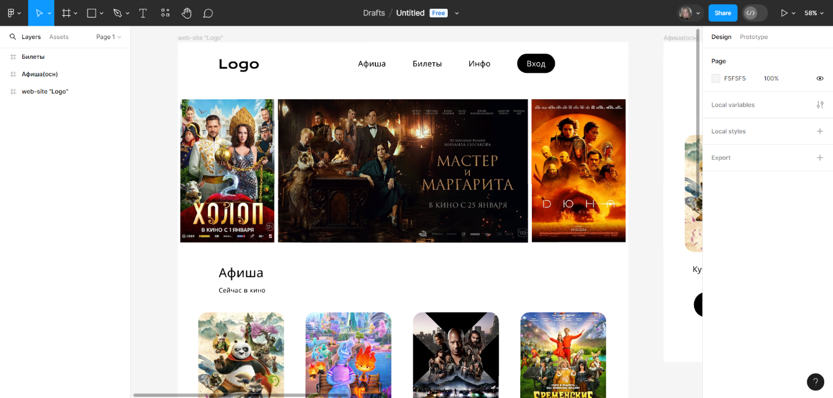

Рисунок 2.1 – Пример стилевого оформления главной страницы веб-сайта кинотеатра

Расположение элементов было выбрано для обеспечения удобной и интуитивно понятной навигации по сайту. Главное содержимое расположено в центре, что привлекает внимание пользователя и облегчает восприятие информации. Шапка с логотипом размещена вверху страницы для установления брендовой идентичности и облегчения навигации по сайту. Нижняя часть страницы содержит дополнительную информацию.

**2.3 Выбор шрифтового оформления**

Шрифтовое оформление играет важную роль в создании эстетически привлекательного и функционального веб-сайта. Правильно подобранные шрифты способны передать настроение и стиль страницы, а также обеспечить удобное чтение и навигацию для пользователей. Эффективное шрифтовое оформление способствует улучшению визуального впечатления пользователей и повышает уровень профессионализма сайта.

Выбор шрифта был сделан на основе развлекательного характера сайта. Для сайта кинотеатра был выбран нестрогий, но аккуратный минималистичный шрифт. Он выбран для создания эстетически приятного внешнего вида и передачи соответствующего настроения, связанного с миром кино. Посмотреть, как выглядит выбранный шрифт на веб-сайте можно на рисунке 2.2.

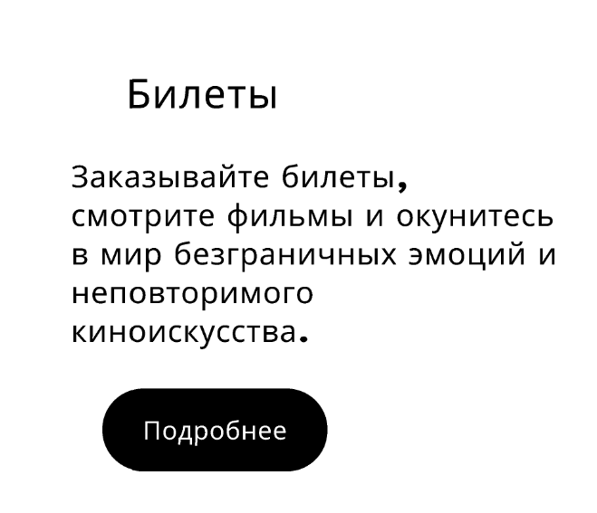

Рисунок 2.2 – Пример шрифтового оформления на странице веб-сайта

Такой шрифт выглядит интересно и помогает выделиться среди других сайтов кинотеатров.

**2.4 Разработка логотипа**

Логотип – это важная характеристика веб-сайта. Он отражает тему веб-сайта и показывает основные идеи и назначение сайта. Выбор логотипа в виде видеокамеры чётко отражает тему данного сайта и обусловлен несколькими факторами:

1. Показ сферы деятельности: логотип в виде видеокамеры является символом, прямо связанным с процессом съемки фильмов и кинематографической индустрией. Это может помочь немедленно ассоциировать сайт с кинотеатром и создать узнаваемый образ, который может быть связан с фильмами и развлечениями.
2. Уникальность и оригинальность: использование логотипа в виде видеокамеры может помочь выделиться среди других кинотеатров и сайтов,
3. Визуальная связь с фильмами: видеокамера является непосредственным инструментом, используемым для съемки фильмов. Поэтому логотип в виде видеокамеры может вызывать ассоциации с процессом создания кинематографических произведений и вызывать интерес у посетителей, связанный с миром кино.
4. Эстетическое соответствие: логотип в виде видеокамеры может быть выбран из-за его эстетических качеств и способности визуально привлечь внимание. Дизайн логотипа в виде видеокамеры может быть современным, стильным и профессиональным, что соответствует ожиданиям пользователей и создает благоприятное впечатление о кинотеатре.

Внешний вид логотипа можно рассмотреть на рисунке 2.3.

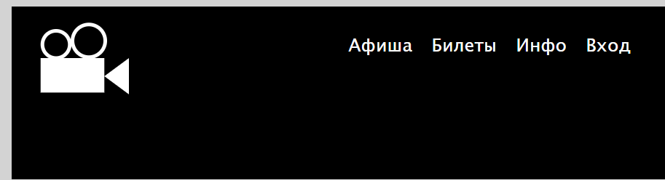

Рисунок 2.3 – Пример внешнего вида логотипа веб-сайта

Выбор логотипа в виде видеокамеры для сайта кинотеатра обусловлен стремлением передать суть кинематографической индустрии и создать эстетически привлекательный образ, связанный с фильмами и развлечениями.

**2.5 Разработка пользовательских элементов**

На данном сайте в качестве пользовательских элементов представлены форма для заказа билетов на интересующий вас фильм и меню веб-сайта для удобной навигации по сайту.

Форма имеет несколько полей для ввода ключевой информации для оформления билета, например, ФИО заказчика и Название фильма. Также форма имеет кнопки для утверждения заказа билета и отмены заказа. Пример того, как выглядит форма в уже готовом виде можно посмотреть на рисунке 2.4.

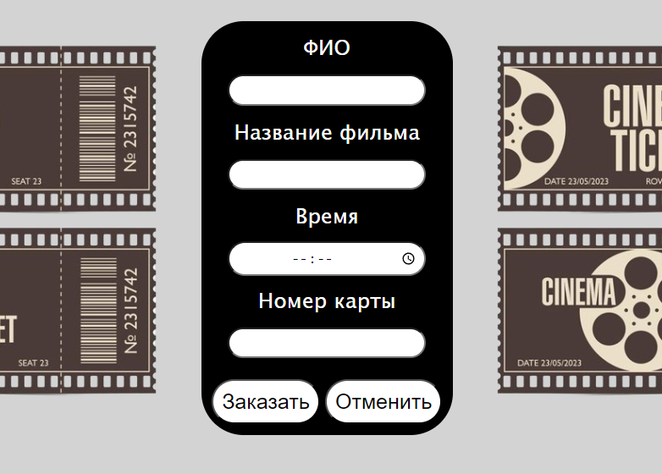

Рисунок 2.4 – Пример внешнего вида формы для заказа билетов

Навигация сайта организована с помощью меню, которое имеет несколько элементов. Рассмотреть прототип меню можно на рисунке 2.5.

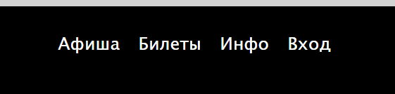

Рисунок 2.5 – Пример прототипа навигационного меню

Данные элементы представляют собой ссылки на страницы с Афишей киносеансов и формой для оформления билетов. Меню имеет удобное расположение вверху страниц веб-сайта.

**2.6 Разработка спецэффектов**

Помимо стилевого и шрифтового оформления, веб-сайт имеет спецэффект, такой как изменение картинки в секции Билеты на главной странице веб-сайта. Спецэффект выполнен с помощью JavaScript. Пример спецэффекта до и после изменения картинки представлен на рисунке 2.6 (а – до применения спецэффекта, б – после применения).

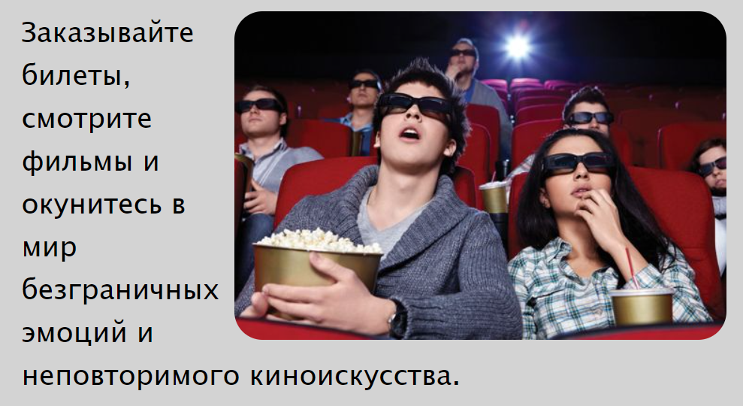

а

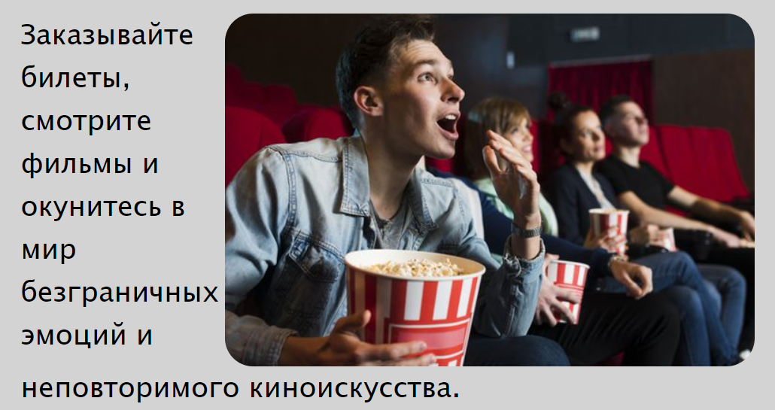

б

Рисунок 2.6 – Пример работы и использования спецэффекта на веб-странице

Данный спецэффект был выбран для того, чтобы показать более полную картину атмосферы кинотеатров и для необычного подхода к оформлению сайта.

Помимо изменения картинки на сайте представлены такие спецэффекты, как увеличение размеров картинок и даже целых элементов на веб-страницах, при наведении курсора мыши на них, а также изменение цвета кнопок при наведении курсора мыши на них. Данные спецэффекты были выбраны с целью создать более привлекательный контент и привлечь как можно больше пользователей веб-сайта кинотеатра.

* 1. **Выводы**

В данном разделе курсового проекта были разработаны стилевое и шрифтовое оформления веб-страниц сайта, создан логотип и спецэффекты для сайта, а также разработаны пользовательские элементы на страницах веб-сайта.

В разделе «Проектирование страниц веб-сайта» представлены итоги проведенной работы по созданию интерфейса и внешнего вида сайта кинотеатра. Проектирование включало анализ прототипов и выбор решения для данного веб-сайта. Результатом стало определение структуры и расположения элементов на странице, выбор цветовой гаммы и подходящего шрифта, а также обеспечение удобства использования и навигации по сайту для посетителей.

Стилевое оформление веб-сайта было выбрано в соответствии со стилем атмосферы кинематографа и киноиндустрии. Основные цвета это белый, черный и серый, однако постеры фильмов выделяются своими яркими цветами на монохромном фоне всего веб-сайта.

При выборе шрифта для написания заголовков и названий секций веб-сайта главной задачей было выбрать подходящий по теме, настроению и общему виду сайта. Шрифт 'Lucida Sans' был выбран для данного веб-сайта, так как его написание соответствует выбранной теме и сочетается с другими элементами веб-сайта.

Анализировав прототипы веб-сайтов кинотеатров, можно сделать вывод, чтобы логотипы чаще всего представлены элементами, отражающими главную суть сайта. Для данного сайта видеокамера для киносъемки была выбрана в качестве логотипа, поскольку она отражает тему курсового проекта и объясняет пользователю, для чего предназначен данный сайт.

Все выбранные элементы для внешнего оформления и структурирования веб-страниц сайта были выбраны с целью отразить и показать пользователю, что данный сайт является веб-сайтом кинотеатра. Сайт имеет комфортное для глаз цветовое оформление и приятный для чтения шрифт. Навигационное меню расположено для интуитивно удобного перемещения по сайту, а форма для заказа билетов является необычным решением для покупки билетов не в кассе, а находясь дома.

Интерфейс имеет привлекательный и запоминающийся образ, соответствующий заданной теме.

1. **Реализация структуры веб-сайта**

**3.1 Структура HTML-документа**

Структура веб-сайта определяет организацию его содержимого, а также способ, которым пользователи могут найти и взаимодействовать с этим содержимым. Она определяет, как страницы, разделы и подразделы сайта связаны друг с другом и как они организованы для обеспечения удобной навигации и понимания структуры сайта.

Структура веб-сайта может быть представлена в виде древовидной структуры или иерархии. В вершине иерархии обычно находится домашняя страница сайта, а затем страницы делятся на разделы и подразделы в зависимости от их содержимого и связей между ними. Например, у веб-сайта кинотеатра может быть следующая структура:

1. Главная страница.
2. Афиша с сеансами.
3. Краткая информация про сайт.
4. Информация про билеты.

Каждый раздел и подраздел может иметь свою собственную уникальную страницу с соответствующим содержимым. Навигационные элементы, такие как меню, ссылки и кнопки, используются для связи между страницами и облегчения перемещения по сайту.

Хорошо спроектированная структура веб-сайта помогает пользователям легко находить нужную информацию, облегчает навигацию и создает логическую организацию контента. Она также может повысить SEO-оптимизацию сайта, улучшить пользовательский опыт и повысить эффективность взаимодействия пользователей с сайтом. Структура главной страницы представлена в листинге 3.1.

<!DOCTYPE html>

<html lang=”en”>

<head>…</head>

<body>

<header>…</header>

<main>…</main>

<footer>…</footer>

</body>

</html>

Листинг 3.1 – Структура HTML-документа

С использованием тега <body> была создана основная часть и “тело” страницы. Тег <header> были использован для создания «шапки» главной страницы и навигационного меню, расположенного в нем. Тег <footer> был использован для создания нижнего описания сайта с дополнительной информацией и ссылками на другие страницы сайта. Тег <main> был использован для создания главной части главной страницы сайта, в которой расположены основные составляющие сайта.

**3.2 Добавление таблиц стилей SCSS и CSS**

В процессе создания проекта были использованы таблицы стилей SCSS и CSS. На листинге 3.2 представлен пример кода для стилизации веб-страниц сайта с помощью CSS.

.container {

display: flex;

flex-direction: column;

justify-content: space-around;

align-items: stretch;

margin: 5px;

font-family: ‘Lucida Sans’;

}

Листинг 3.2 – Пример таблицы стилей CSS

На листинге 3.3 представлен пример кода для стилизации страниц веб-сайта с помощью SCSS.

$back_color_body: lightgrey;

body {

background-color: $back_color_body;

}

Листинг 3.3 – Пример таблицы стилей SCSS

Таблицы стилей были созданы для того, чтобы организовать выбранное оформление сайта и сделать внешний вид веб-страниц более красочным и организованным.

Таблицы стилей были реализованы с использованием классовых селекторов, так как они позволяют сделать стилизацию сразу нескольких элементов с одинаковым классом.

SCSS (Sassy CSS) является расширением языка CSS и предлагает дополнительные функции и возможности для удобного и эффективного написания стилей. Вот некоторые преимущества и недостатки SCSS и CSS:

Преимущества:

1. Переменные и миксины: SCSS позволяет использовать переменные для хранения значений, таких как цвета, шрифты, размеры и т.д. Это упрощает поддержку и изменение стилей на всем сайте. Миксины позволяют создавать повторяющиеся стилевые правила, которые могут быть многократно использованы.
2. Вложенность: SCSS позволяет вкладывать стилевые правила, что делает код более читаемым и организованным. Вместо повторного указания селекторов можно использовать вложенные правила, что упрощает понимание и изменение структуры стилей.

Недостатки:

1. Увеличение размера файлов: Использование SCSS/CSS может привести к увеличению размера файлов CSS из-за дополнительных функций и возможностей, которые оно предоставляет. Однако, это можно уменьшить путем оптимизации и сжатия CSS перед развертыванием на производственном сервере.
2. Дополнительный шаг компиляции: SCSS является препроцессором, поэтому требуется компиляция в стандартный CSS перед использованием на веб-сайте. Это может потребовать дополнительного шага в процессе разработки и усложнить настройку рабочего окружения.
3. Обучение и изучение: При работе с SCSS/CSS требуется изучение его синтаксиса и особенностей. Для новичков может потребоваться время для освоения SCSS и привыкания к его использованию.

**3.3 Использование стандарта XML (SVG)**

XML (Extensible Markup Language) - это расширяемый язык разметки, предназначенный для хранения и передачи структурированных данных. Он разработан для обмена информацией между различными системами и платформами, независимо от программного обеспечения или аппаратного обеспечения.

XML использует теги для определения элементов данных и атрибуты для предоставления дополнительной информации об этих элементах. Он позволяет разработчикам создавать собственные наборы тегов и определять собственную структуру данных в соответствии с требованиями проекта.

XML может быть использован в различных областях, таких как веб-сервисы, базы данных, конфигурационные файлы, обмен данными между приложениями и многое другое. XML обычно используется в сочетании с другими технологиями, такими как XSLT (Extensible Stylesheet Language Transformations) для преобразования XML-данных, XML Schema для определения структуры данных и XPath для поиска и выборки данных из XML.

SVG (Scalable Vector Graphics) - это формат файла и язык разметки для описания векторной графики. Он использует XML-синтаксис для создания графических изображений, которые масштабируются без потери качества.

Пример SVG-файла, используемого в данном проекте, представлен на листинге 3.4.

<svg xmlns="http://www.w3.org/2000/svg" viewBox=" 20 20">

<rect x="15" y="40" width="70" height="38" fill="white" stroke="none" />

<circle cx="32" cy="25" r="17" fill="white" stroke="none" />

<circle cx="68" cy="21" r="20" fill="white" stroke="none" />

<circle cx="32" cy="25" r="13" fill="black" stroke="none" />

<circle cx="68" cy="21" r="16" fill="black" stroke="none" />

<polygon points="85,60 112,40 112,80" fill="white" />

</svg>

Листинг 3.4 – Пример SVG-элемента, в данном случае это логотип веб-сайта, использованного в проекте

SVG позволяет создавать разнообразные графические элементы, такие как фигуры (например, прямоугольники, круги, полигоны), линии, кривые, текст, изображения и многое другое. Он поддерживает различные свойства и атрибуты, которые позволяют определять цвета, шрифты, размеры, прозрачность, анимацию и взаимодействие с элементами.

Учитывая широкий спектр возможностей XML и SVG, создание логотипа используя эти языки разметки было отличным решением для данного сайта. Логотип получился необычным и оригинальным.

* 1. **Использование JavaScript**

JavaScript - это язык программирования, который широко используется при создании сайтов для добавления интерактивности, динамического поведения и функциональности на стороне клиента (веб-браузера). JavaScript можно использовать для динамического обновления содержимого страницы, управления элементами, изменения стилей и атрибутов. Это помогает создавать интерактивные страницы с анимацией и различными эффектами.

В данном курсовом проекте JavaScript использовался для анимации картинки по щелчку мыши на эту картинку, изменения размеров картинок и некоторых полноценных элементов веб-страницы «Афиша» при наведении на них курсора мыши, а также изменения цвета кнопок при наведении на них курсора мыши. Пример использования JavaScript представлен на листинге 3.5.

<script type="text/javascript">

document.getElementById("photo").onclick = function() {img()};

function img() {

if(document.getElementById("photo").src="photo\кинотеатр.jpg") {

document.getElementById("photo").src="https://i.pinimg.com/564x/37/07/30/3707302f50ec0ed1a4a54a70334b61ad.jpg"

}

else{ document.getElementById("photo").src="photo\кинотеатр.jpg"

}

}

</script>

Листинг 3.5 – Пример JavaScript-кода, использованного для создания анимации

JavaScript является мощным инструментом при разработке сайтов и позволяет создавать интерактивные, динамические и привлекательные веб-страницы. Он работает во всех современных веб-браузерах и является неотъемлемой частью фронтенд-разработки.

JavaScript – это язык программирования, который добавляет интерактивность на ваш веб-сайт и помогает его сделать более привлекательным и интересным в использовании пользователями.

**3.5 Выводы**

Данный веб-сайт был спроектирован и реализован с помощью HTML-документа, включающего код с веб-страницами сайта и таблицы стилей SCSS и CSS. Также для создания отдельных элементов и анимации картинки на сайте использовался такой язык программирования, как JavaScript. Для создания логотипа веб-сайта использовался язык разметки SVG.

**4 Тестирование веб-сайта**

**4.1 Адаптивный дизайн веб-сайта**

Для создания адаптивного дизайна веб-сайта была использована flex-верстка. Веб-сайт должен выглядеть одинаково аккуратно и эстетично на различных параметрах экрана.

Адаптивный дизайн позволяет элементам сайта масштабироваться и перераспределяться в зависимости от размера экрана. Использование гибких изображений, которые могут масштабироваться и подстраиваться под размер экрана без потери качества, является огромным преимуществом flex-верстки.

Пример адаптивности сайта под экран ноутбука представлен на рисунке 4.1.

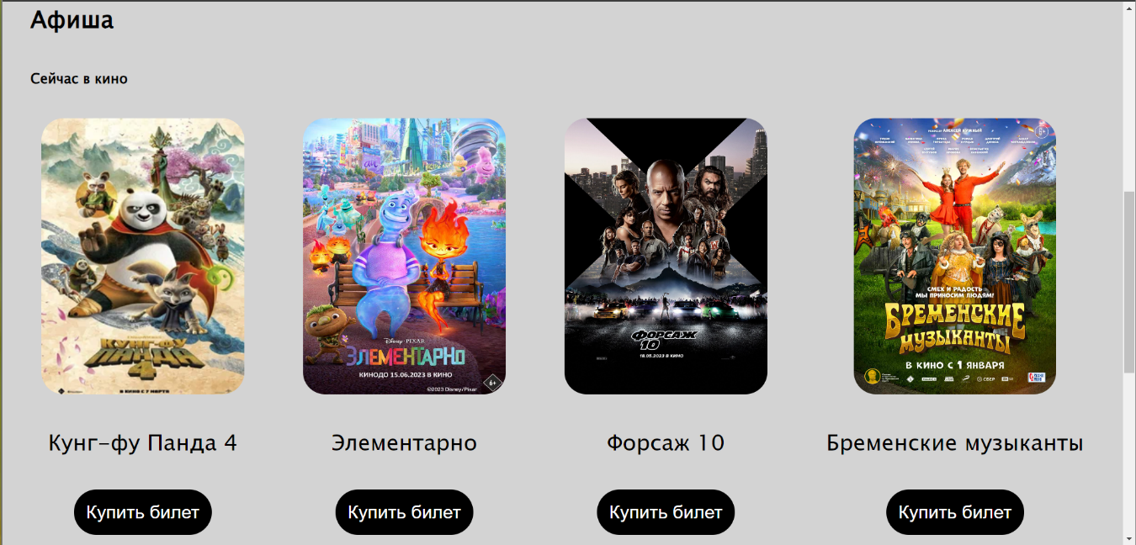

Рисунок 4.1 – Пример адаптивности веб-сайта под размер экрана ноутбука

Пример адаптивности сайта под экран планшета представлен на рисунке 4.2.

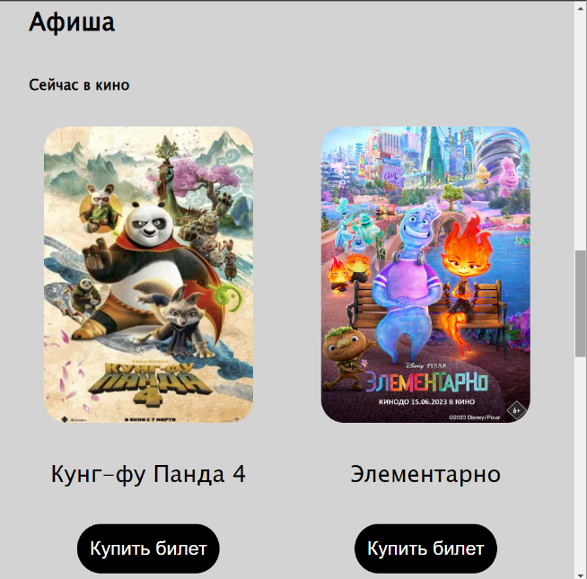

Рисунок 4.2 – Пример адаптивности веб-сайта под размер экрана планшета

Адаптивность веб-сайта под экран телефона представлена на рисунке 4.3.

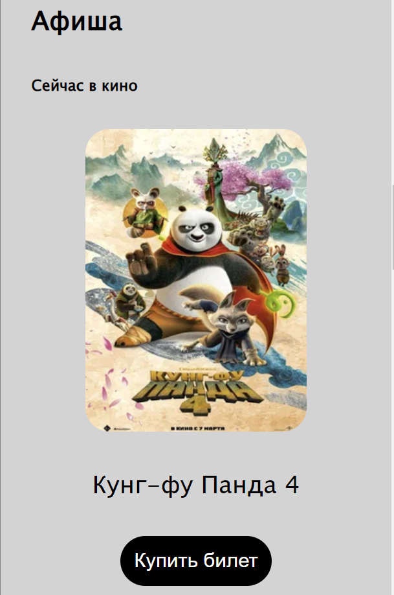

Рисунок 4.3 – Пример адаптивности веб-сайта под размер экрана телефона

Адаптивность веб-сайта позволяет создавать удобные и эффективные пользовательские интерфейсы на различных устройствах, обеспечивая удовлетворительный опыт использования для всех пользователей, независимо от размера экрана, на котором они просматривают сайт.

**4.2 Кроссбраузерность веб-сайта**

Кроссбраузерность веб-сайта - это способность сайта работать одинаково хорошо в разных веб-браузерах, таких как Google Chrome, Mozilla Firefox, Safari, Microsoft Edge и другие. Основные принципы кроссбраузерности веб-сайта включают:

1. Соблюдение веб-стандартов - это помогает гарантировать, что сайт будет правильно отображаться и работать в различных браузерах.
2. Тестирование сайта в различных веб-браузерах, чтобы обнаружить и исправить возможные проблемы с отображением и функциональностью.
3. Создание универсального дизайна и использование адаптивных подходов помогает обеспечить, что сайт будет хорошо отображаться и на мобильных устройствах, и на компьютерах с различными разрешениями экрана.

Кроссбраузерность сайта можно реализовать с помощью HTML и CSS, а также в некоторых случаях можно использовать JavaScript.

Как выглядит сайт в браузере Google Chrome можно увидеть на рисунке 4.4.

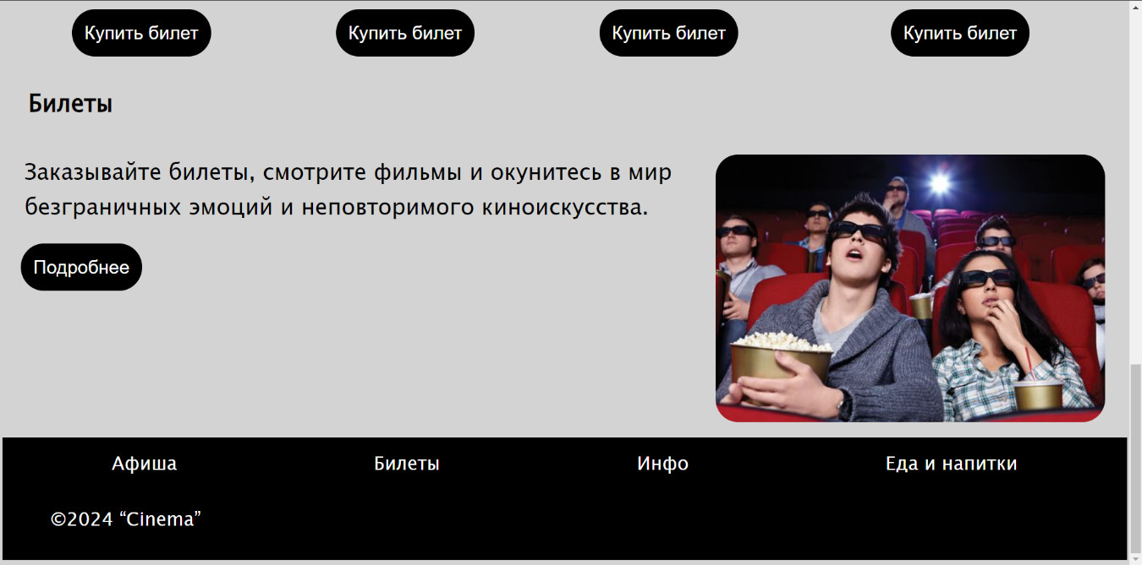

Рисунок 4.4 – Веб-сайт открыт с помощью Google Chrome

Как выглядит сайт в браузере Microsoft Edge можно увидеть на рисунке 4.5.

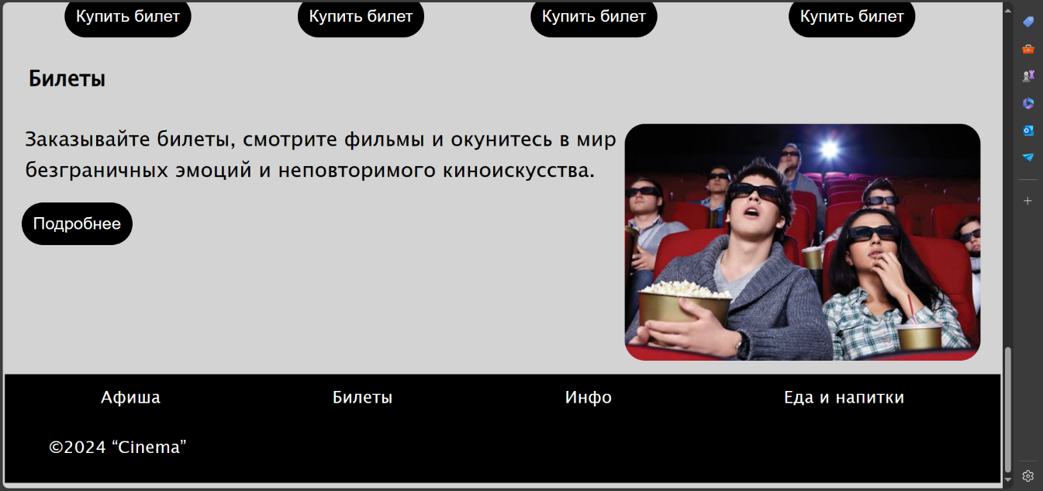

Рисунок 4.5 – Веб-сайт открыт с помощью Microsoft Edge

Обеспечение кроссбраузерности веб-сайта важно для того, чтобы пользователи с разными предпочтениями по использованию браузеров могли получить одинаковый и полноценный доступ к контенту и функциональности сайта.

**4.3 Руководство пользователя**

Навигация по сайту представлена меню и кнопками для перехода на другие страницы веб-сайта. Интерфейс сайта понятен пользователю, поскольку в меню присутствуют указания на другие страницы с их названием, а кнопки расположены в секциях, отведенных под конкретный раздел сайта. Например, кнопка «Купить билет» расположена под афишами ближайших сеансов фильмов. Расположение кнопок представлено на рисунке 4.6.

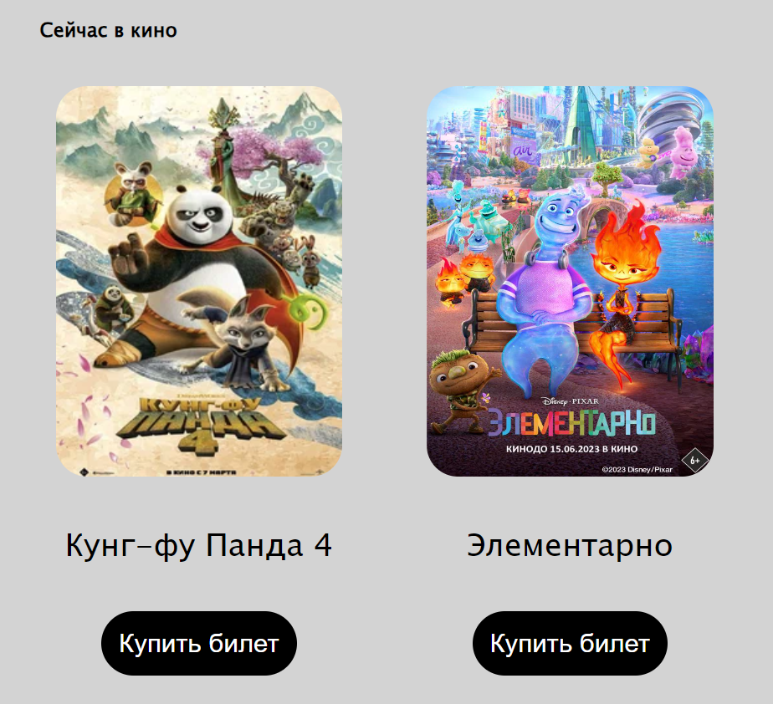

Рисунок 4.6 – Расположение кнопок для навигации внутри сайта

Ссылки на другие страницы находятся в главном меню и в нижней части сайта. Расположение элементов меню можно рассмотреть на рисунке 4.7.

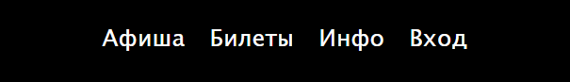

Рисунок 4.7 – Расположение элементов меню

Руководство пользователя является понятным и легким в использовании, содержит достаточно информации для навигации по веб-сайту.

**4.4 Тестирование кода**

Тестирование кода веб-сайта – это процесс проверки правильности работы программного кода, который используется для создания сайта. Он выполняется с целью выявления ошибок, неправильной функциональности и других проблем, которые могут повлиять на работу и пользовательский опыт сайта.

Тестирование кода веб-сайта является важной частью разработки, поскольку позволяет обнаружить и исправить проблемы до того, как сайт будет запущен и использован пользователями. Это способствует созданию надежного и стабильного веб-сайта с высоким качеством.

Тестирование кода данного сайта представлено на рисунке 4.8.

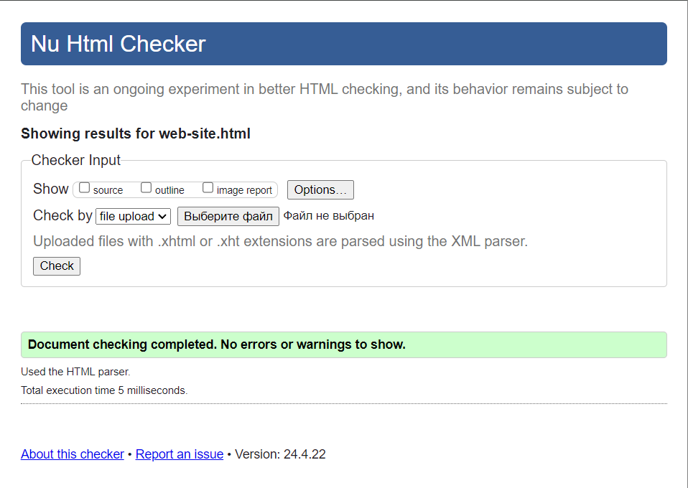

Рисунок 4.8 – Тестирование и валидация HTML-кода

Тестирование веб-сайта помогает проверить, правильно ли выполняются функции и опции на сайте.

**4.5 Выводы**

В данном разделе курсового проектирования была проведена работа по тестированию HTML-кода на наличие в нем ошибок, а также исследование поведения сайта в различных браузерах и на различных устройствах. Также было составлено руководство пользователя, в котором описано, как пользоваться навигацией по сайту и сайтом в целом.

**Заключение**

По итогам проделанной работы над курсовым, был разработан веб-сайт «Кинотеатр», который предназначен для осведомления пользователей о свежих киносеансах и оформления билетов на интересующие кинофильмы.

В процессе разработки были использованы многочисленные языки разметки и таблицы стилей, такие как HTML5, CSS3, SCSS и JS. Использование указанных методов улучшил качество и внешний вид конечного программного продукта. Также был разработан логотип веб-сайта с помощью SVG, что позволило создать уникальный и легко масштабируемый логотип для данного веб-сайта. Адаптивность сайта была организована flex-версткой для правильного отображения элементов веб-страниц в различных браузерах и на разных устройствах.

После анализа прототипов и уже готовых решений на подобную тему, были выявлены преимущества, которые надо было включить в разработку веб-сайта, и недостатки, которых стоило избежать в процессе создания веб-сайта. Были выбраны стилевое и шрифтовое оформления сайта, которые четко подходили бы под выбранную тему и сочетались с другими элементами веб-сайта.

Были организованы навигационное меню и кнопки для удобного и понятного перемещения по веб-сайту.

Был разработан макет дизайна веб-сайта, который стал «примером» для готового решения. Макет веб-сайта был разработан с помощью графического редактора Figma, что позволило приблизительно точно воссоздать идею для конечного программного продукта.

Были разработаны пользовательские элементы, такие как форма для заказа билетов на фильм и логотип в SVG-формате.

Во время тестирования веб-сайта была представлена его адаптивность, валидность, а также кроссбраузерность. Помимо уже указанных пунктов, было составлено руководство для пользователей для удобной навигации по сайту и простоты в использовании самого веб-сайта.

Задачи и цели, описанные в пояснительной записке, такие как анализирование готовых решений, разработка макета веб-сайта, разработка структуры веб-сайта, тестирование веб-сайта и разработка руководства пользователя, были выполнены и достигнуты.

Подводя итоги, можно сказать, что главная цель – разработка и создание веб-сайта «Сайт кинотеатра» - была достигнута. Разработка веб-сайта кинотеатра являлась захватывающим процессом, который развил навык работы с SCSS и CSS, научил создавать собственные логотипы с помощью SVG и показал, как можно создать привлекательный и удобный онлайн-портал для привлечения посетителей и повышения продаж. Готовый веб-сайт «Сайт кинотеатра» и используемые материалы для его создания можно найти в репозитории GitHub по ссылке: <https://github.com/nana-ulia06/Project.git>

**Список использованных источников**

1. Аналог «Silver Screen» [Электронный ресурс]. – Режим доступа: https://silverscreen.by/
2. Аналог «Skyline» [Электронный ресурс]. – Режим доступа: https://skyline.by/
3. Аналог «Moon» [Электронный ресурс]. – Режим доступа: https://mooon.by/
4. Руководство по Figma (Russian) [Электронный ресурс]. – Режим доступа: https://www.figma.com/community/file/813826100927416632
5. Документация по JavaScript [Электронный ресурс]. – Режим доступа: https://learn.javascript.ru/first-steps

**ПРИЛОЖЕНИЕ А. Прототипы веб-сайта**

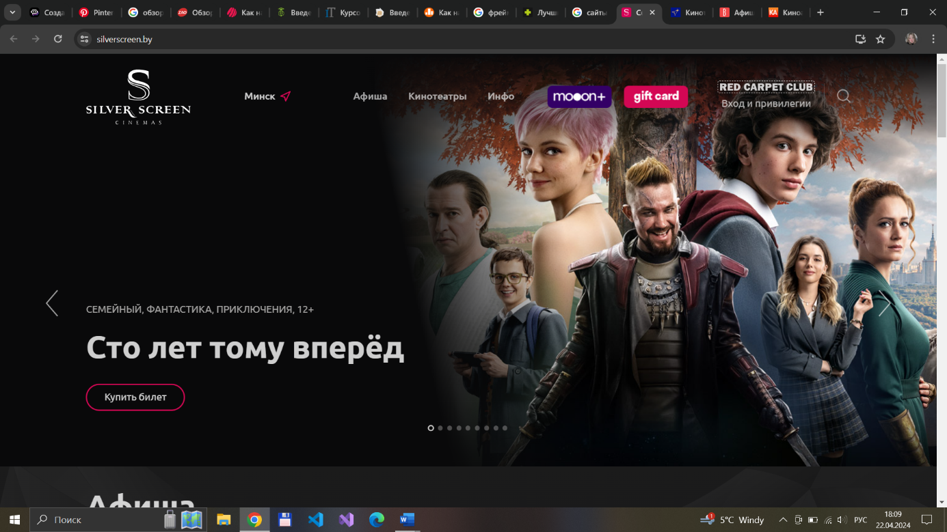

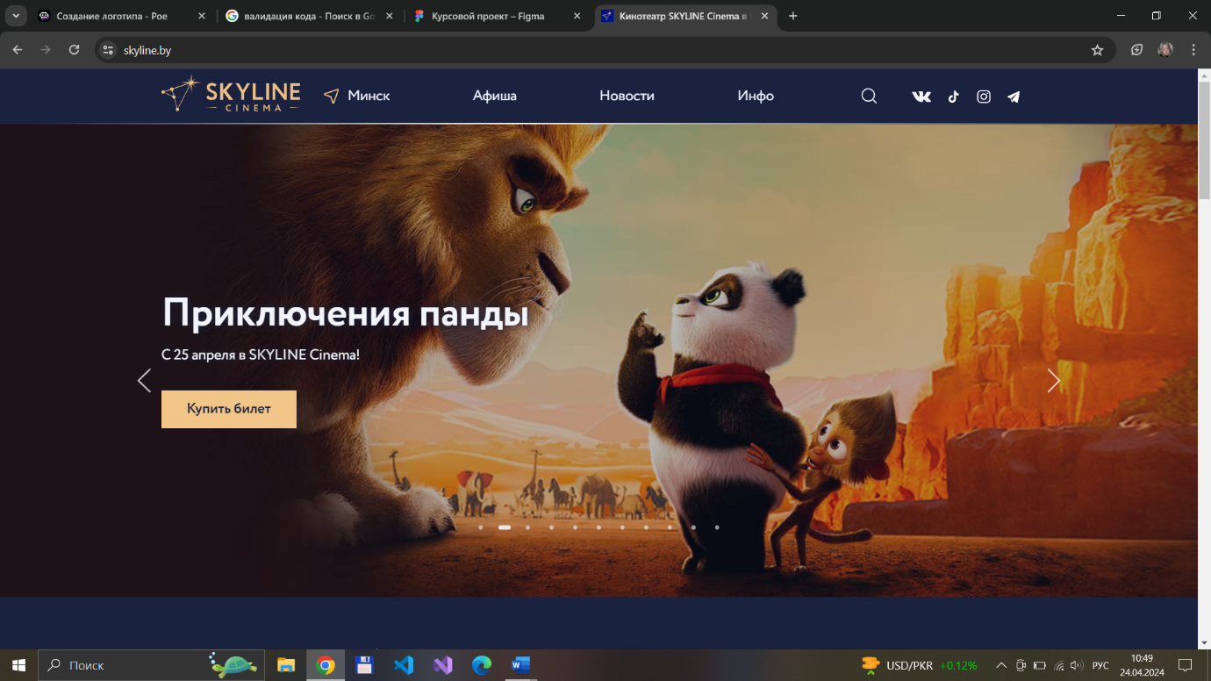

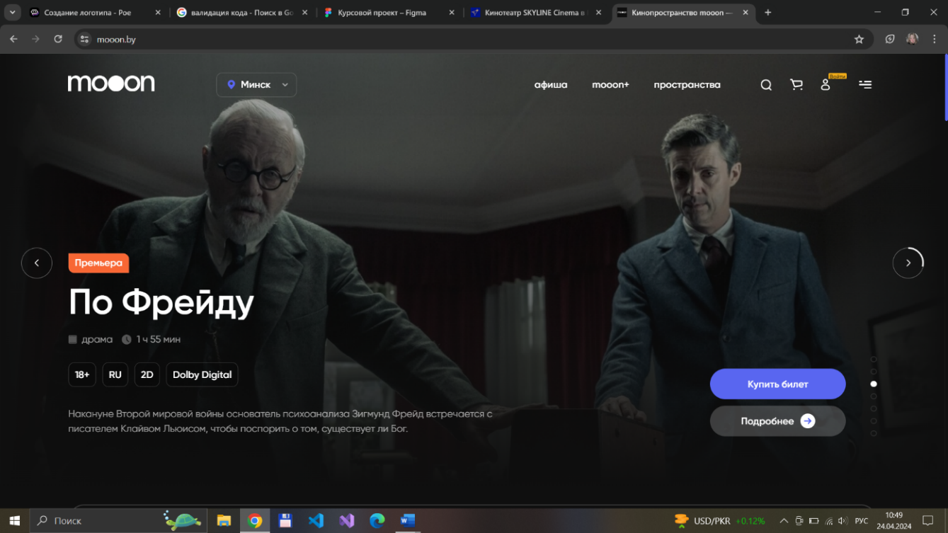

**ПРИЛОЖЕНИЕ Б. Макет структуры веб-сайта**

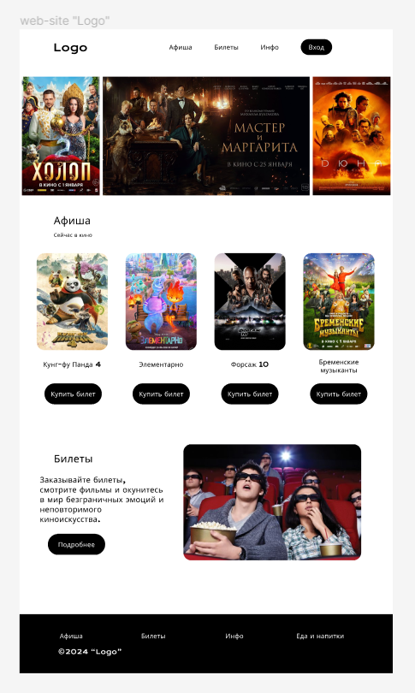

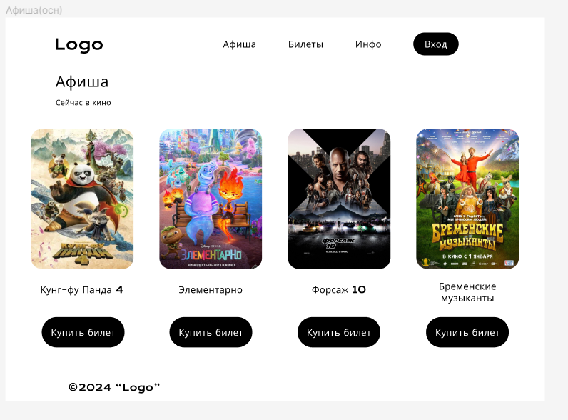

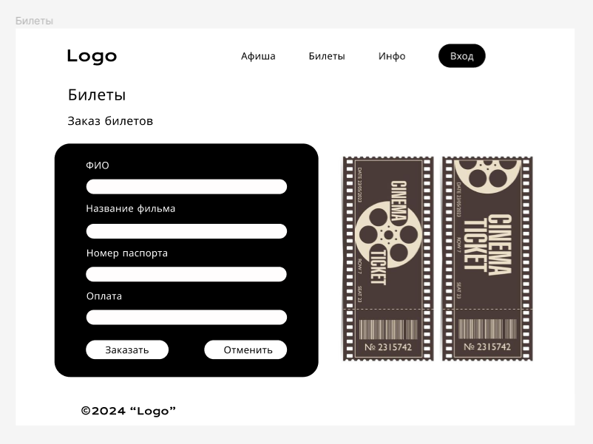

**ПРИЛОЖЕНИЕ В. Листинг HTML**

web-site.html

<!DOCTYPE html>

<html lang="en">

    <head>

        <meta charset="UTF-8">

        <meta http-equiv="X-UA-Compatible" content="IE=edge">

        <meta name="viewport"  content="width=device-width, initial-scale=1.0">

        <link href="C:\Users\U\Desktop\Курсовой проект\site\web-site.css" rel="stylesheet" media="all">

        <title>Кинотеатр</title>

        <script>

            document.getElementById("photo").onclick = function() {img()};

                function img() {

                    if (document.getElementById("photo").src="C:\Users\U\Desktop\Курсовой проект\photo\кинотеатр.jpg") {

                        document.getElementById("photo").src="https://i.pinimg.com/564x/37/07/30/3707302f50ec0ed1a4a54a70334b61ad.jpg"

                    }

                    else {

                        document.getElementById("photo").src="C:\Users\U\Desktop\Курсовой проект\photo\кинотеатр.jpg"

                    }

                }

        </script>

    </head>

    <body>

        <div class="container">

            <header>

                <div class="header">

                    <div class="logo">

                        <svg xmlns="http://www.w3.org/2000/svg" viewBox=" 20 20">

                            <rect x="15" y="40" width="70" height="38" fill="white" stroke="none" />

<circle cx="32" cy="25" r="17" fill="white" stroke="none" />

                            <circle cx="68" cy="21" r="20" fill="white" stroke="none" />

                            <circle cx="32" cy="25" r="13" fill="black" stroke="none" />

                            <circle cx="68" cy="21" r="16" fill="black" stroke="none" />

                            <polygon points="85,60 112,40 112,80" fill="white" />

                          </svg>

                    </div>

                    <div class="nav">

                        <ul>

                            <li><a href="C:\Users\U\Desktop\Курсовой проект\site\poster.html">Афиша</a></li>

                            <li><a href="C:\Users\U\Desktop\Курсовой проект\site\tickets.html">Билеты</a></li>

                            <li><a href="C:\Users\U\Desktop\Курсовой проект\site\info.xml">Инфо</a></li>

                            <li><a href="#">Вход</a></li>

                        </ul>

                    </div>

                </div>

            </header>

            <main>

                <div class="main">

                    <div class="main_part">

                        <img class="small" src="C:\Users\U\Desktop\Курсовой проект\photo\Holop2.jpg" alt="">

                        <img class="big" src="C:\Users\U\Desktop\Курсовой проект\photo\MiM2.jpg" alt="">

                        <img class="small" src="C:\Users\U\Desktop\Курсовой проект\photo\Dune2.jpg" alt="">

                    </div>

                    <div class="poster">

                        <h1>Афиша</h1>

                        <h3>Сейчас в кино</h3>

                        <div class="div_poster">

                            <div class="photo_caption_poster">

<img class="photo_poster" src="C:\Users\U\Desktop\Курсовой проект\photo\Кунг-фу_Панда_4.webp" alt="text-center">

                                    <p>Кунг-фу Панда 4</p>

                                    <button type="button" onclick="location.href='C:\Users\U\Desktop\Курсовой проект\site\tickets.html'" class="take_tick" >Купить билет</button>

                            </div>

<div class="photo_caption_poster">

                                <img class="photo_poster" src="C:\Users\U\Desktop\Курсовой проект\photo\Элементарно.webp" alt="text-center">

                                   <p>Элементарно</p>

                                   <button type="button" onclick="location.href='C:\Users\U\Desktop\Курсовой проект\site\tickets.html'" class="take_tick">Купить билет</button>

                            </div>

<div class="photo_caption_poster">

                                <img class="photo_poster" src="C:\Users\U\Desktop\Курсовой проект\photo\Fast_X.jpg" alt="text-center">

                                    <p>Форсаж 10</p>

                                    <button type="button" onclick="location.href='C:\Users\U\Desktop\Курсовой проект\site\tickets.html'" class="take_tick">Купить билет</button>

                            </div>

                            <div class="photo_caption_poster">

                                <img class="photo_poster" src="C:\Users\U\Desktop\Курсовой проект\photo\Бременские_музыканты_(2024).jpg" alt="text-center">

                                    <p>Бременские музыканты</p>

                                    <button type="button" onclick="location.href='C:\Users\U\Desktop\Курсовой проект\site\tickets.html'" class="take_tick">Купить билет</button>

                            </div>

                        </div>

                    </div>

                    <div class="tickets">

                        <h1>Билеты</h1>

                        <div class="div_tickets">

                            <p class="p_tickets"><img class="photo_tickets" onclick="img(this.id);" id="photo" src="C:\Users\U\Desktop\Курсовой проект\photo\кинотеатр.jpg" alt="">

                                Заказывайте билеты, смотрите фильмы и окунитесь в мир безграничных эмоций и неповторимого киноискусства.</p>

                                <button type="button" onclick="location.href='C:\Users\U\Desktop\Курсовой проект\site\tickets.html'" class="take_tick">Подробнее</button>

                        </div>

                    </div>

                </div>

            </main>

<footer>

                <div class="footer">

                    <div class="first_line">

                        <div><a href="C:\Users\U\Desktop\Курсовой проект\site\poster.html">Афиша</a></div>

                        <div><a href="C:\Users\U\Desktop\Курсовой проект\site\tickets.html">Билеты</a></div>

                        <div><a href="info.xml">Инфо</a></div>

                        <div><a href="#">Еда и напитки</a></div>

                    </div>

                    <div class="second_line">

                        <p>©2024 “Cinema”</p>

                    </div>

                </div>

            </footer>

        </div>

    </body>

</html>

poster.html

<!DOCTYPE html>

<html lang="en">

    <head>

        <meta charset="UTF-8">

        <meta http-equiv="X-UA-Compatible" content="IE=edge">

        <meta name="viewport"  content="width=device-width, initial-scale=1.0">

        <link href="poster.css" rel="stylesheet" type="text/css"/>

        <title>Афиша</title>

    </head>

<body>

        <div class="container">

            <div class="header">

                <div class="logo">

                    <svg xmlns="http://www.w3.org/2000/svg" viewBox="20 20">

                        <rect x="15" y="40" width="70" height="38" fill="white" stroke="none" />

                        <circle cx="32" cy="25" r="17" fill="white" stroke="none" />

                        <circle cx="68" cy="21" r="20" fill="white" stroke="none" />

                        <circle cx="32" cy="25" r="13" fill="black" stroke="none" />

                        <circle cx="68" cy="21" r="16" fill="black" stroke="none" />

                        <polygon points="85,60 112,40 112,80" fill="white" />

                      </svg>

                </div>

                <div class="nav">

                    <ul type="none">

                        <li><a href="web-site.html">Главная</a></li>

                        <li><a href="tickets.html">Билеты</a></li>

                        <li><a href="info.xml">Инфо</a></li>

                        <li><a href="#">Вход</a></li>

                    </ul>

                </div>

            </div>

<div class="main_part">

                <h1>Афиша</h1>

                <div class="div_poster">

                    <div class="photo_caption_poster">

                        <img class="photo_poster" src="C:\Users\U\Desktop\Курсовой проект\photo\Кунг-фу_Панда_4.webp" alt="text-center">

                            <p>Кунг-фу Панда 4</p>

                            <button type="button" onclick="location.href='C:\Users\U\Desktop\Курсовой проект\site\tickets.html'" class="take_tick" >Купить билет</button>

                    </div>

                    <div class="photo_caption_poster">

                        <img class="photo_poster" src="C:\Users\U\Desktop\Курсовой проект\photo\Элементарно.webp" alt="text-center">

                           <p>Элементарно</p>

                           <button type="button" onclick="location.href='C:\Users\U\Desktop\Курсовой проект\site\tickets.html'" class="take_tick">Купить билет</button>

                    </div>

<div class="photo_caption_poster">

                        <img class="photo_poster" src="C:\Users\U\Desktop\Курсовой проект\photo\Fast_X.jpg" alt="text-center">

                            <p>Форсаж 10</p>

                            <button type="button" onclick="location.href='C:\Users\U\Desktop\Курсовой проект\site\tickets.html'" class="take_tick">Купить билет</button>

                    </div>

                    <div class="photo_caption_poster">

                        <img class="photo_poster" src="C:\Users\U\Desktop\Курсовой проект\photo\Бременские_музыканты_(2024).jpg" alt="text-center">

                            <p>Бременские музыканты</p>

                            <button type="button" onclick="location.href='C:\Users\U\Desktop\Курсовой проект\site\tickets.html'" class="take_tick">Купить билет</button>

                    </div>

                </div>

            </div>

            <div class="footer">

                <div class="first_line">

                    <div><a href="web-site.html">Главная</a></div>

                    <div><a href="tickets.html">Билеты</a></div>

                    <div><a href="info.xml">Инфо</a></div>

                    <div><a href="#">Еда и напитки</a></div>

                </div>

                <div class="second_line">

                    <p>©2024 “Cinema”</p>

                </div>

            </div>

        </div>

    </body>

</html>

tickets.html

<!DOCTYPE html>

<html lang="en">

    <head>

        <meta charset="UTF-8">

        <meta http-equiv="X-UA-Compatible" content="IE=edge">

        <meta name="viewport"  content="width=device-width, initial-scale=1.0">

        <link href="tickets.css" rel="stylesheet" media="all"/>

        <title>Билеты</title>

    </head>

<body>

        <div class="container">

            <header>

                <div class="header">

                    <div class="logo">

                        <svg xmlns="http://www.w3.org/2000/svg" viewBox="20 20">

                            <rect x="15" y="40" width="70" height="38" fill="white" stroke="none" />

                            <circle cx="32" cy="25" r="17" fill="white" stroke="none" />

                            <circle cx="68" cy="21" r="20" fill="white" stroke="none" />

                            <circle cx="32" cy="25" r="13" fill="black" stroke="none" />

                            <circle cx="68" cy="21" r="16" fill="black" stroke="none" />

                            <polygon points="85,60 112,40 112,80" fill="white" />

                          </svg>

</div>

                    <div class="nav">

                        <ul type="none">

                            <li><a href="web-site.html">Главная</a></li>

                            <li><a href="poster.html">Афиша</a></li>

                            <li><a href="info.xml">Инфо</a></li>

                            <li><a href="#">Вход</a></li>

                        </ul>

                    </div>

                </div>

            </header>

            <main>

                <div class="main_part">

                    <div class="image_form">

                        <img class="img_form" src="C:\Users\U\Desktop\Курсовой проект\photo\tickets_form.png" alt=""/>

         </div>

                    <div class="form">

                        <form>

                            <label>ФИО</label><br>

                            <input type="text" /><br>

                            <label>Название фильма</label><br>

                            <input type="text" /><br>

                            <label>Номер паспорта</label><br>

                            <input type="text" /><br>

                            <label>Номер карты</label><br>

                            <input type="text" /><br>

                            <input type="submit" value="Заказать"/> <input type="reset" value="Отменить"/>

                        </form>

                    </div>

                            <input type="submit" value="Заказать"/> <input type="reset" value="Отменить"/>

                        </form>

                    </div>

                    <div class="image_form">

                        <img class="img_form" src="C:\Users\U\Desktop\Курсовой проект\photo\tickets_form.png" alt=""/>

                    </div>

                </div>

            </main>

            <footer>

                <div class="footer">

                    <div class="first_line">

                        <div><a href="web-site.html">Главная</a></div>

                        <div><a href="poster.html">Афиша</a></div>

                        <div><a href="info.xml">Инфо</a></div>

                        <div><a href="#">Еда и напитки</a></div>

                    </div>

                    <div class="second_line">

                        <p>©2024 “Cinema”</p>

                    </div>

                </div>

            </footer>

        </div>

    </body>

</html>

**ПРИЛОЖЕНИЕ Г. Листинг SCSS и CSS**

web-site.css

.container {

  display: flex;

  flex-direction: column;

  justify-content: space-around;

  align-items: stretch;

  margin: 5px;

  font-family: 'Lucida Sans', 'Lucida Sans Regular', 'Lucida Grande', 'Lucida Sans Unicode', Geneva, Verdana, sans-serif;

}

body {

  background-color:lightgrey;

}

.header {

  border: solid 2px black;

  display: flex;

  flex-direction: row;

  padding: 10px;

  background-color: black;

  height: auto;

}

.nav {

  text-align: justify;

}

.header .nav li {

  display: inline;

  padding: 3px;

  color: white;

  background-color: black;

  margin: 5px;

  font-size: 20px;

}

ul {

  list-style-type: none;

}

a {

  color: white;

  text-decoration: none;

}

.logo {

  padding: 5px;

}

h1, h3 {

  font-weight:2000;

  margin-left: 25px;

}

.main_part {

  display: inline-flex;

  flex-direction: row;

  justify-content: space-around;

  align-items: center;

  flex-wrap: wrap;

}

.small {

  position: relative;

  max-height: 100%;

  max-width: 100%;

  margin-top: 20px;

}

.big {

  position: relative;

  max-height: 100%;

  max-width: 100%;

  margin-top: 20px;

}

.poster {

  display: flex;

  flex-direction: column;

}

.div_poster {

  display: inline-flex;

  flex-direction: row;

  justify-content: space-around;

  flex-wrap: wrap;

  margin-top: 20px;

}

.photo_poster {

  float: top;

  height: 374px;

  width: 274px;

  border-radius: 30px;

}

.photo_caption_poster {

  flex-direction: column;

  font-size: 30px;

  text-align: center;

}

.take_tick {

  font-size: 25px;

  text-align: center;

  border-radius: 40px;

  border: 2px solid black;

  background-color: black;

  color: white;

  padding: 15px;

  margin-bottom: 15px;

}

.photo_tickets {

  max-height: auto;

  max-width: 100%;

  float: right;

  border-radius: 30px;

}

.div_tickets {

  padding: 5px;

}

.p_tickets {

  font-size: 30px;

  padding: 10px;

  margin: 5px;

}

button {

  font-size: 25px;

  text-align: center;

  border-radius: 40px;

  border: 2px solid black;

  background-color: black;

  color: white;

  margin: 10px;

  padding: 10px;

}

.footer {

  display: flex;

  flex-direction: column;

  margin-top: 20px;

  margin-left: -10px;

  margin-right: -10px;

  background-color: black;

  color: white;

  height: 140px;

  width: auto;

  font-size: 25px;

  padding: 10px;

}

.first_line {

  display: inline-flex;

  flex-direction: row;

  justify-content: space-around;

  margin: 5px;

}

.second_line {

  padding-left: 50px;

  justify-content: flex-start;

  margin: 5px;

}

poster.scss

$container_display: flex;

$container_flex-direction: column;

$container_justify-content: space-around;

$container_align-items: stretch;

$container_margin: 5px;

$container_font-family: 'Lucida Sans', 'Lucida Sans Regular', 'Lucida Grande', 'Lucida Sans Unicode', Geneva, Verdana, sans-serif;

.container {

    display: $container_display;

    flex-direction: $container_flex-direction;

    justify-content: $container_justify-content;

    align-items: $container_align-items;

    margin: $container_margin;

    font-family: $container_font-family;

}

$header_display: flex;

    $header_border: solid 2px black;

    $header_flex-direction: row;

    $header_padding: 10px;

    $header_height: auto;

    $header_background-color: black;

.header {

    border: $header_border;

    display: $header_display;

    flex-direction: $header_flex-direction;

    padding: $header_padding;

    background-color:  $header_background_color;

    height: $header_height;

  }

$nav_text-align: justify;

  .nav {

    text-align: $nav_text-align;

  }

  $nav_li_display: inline;

  $nav_li_padding: 3px;

  $nav_li_color: white;

  $nav_li_background-color: black;

  $nav_li_margin: 20px;

  $nav_li_font-size: 20px;

  .header .nav li {

    display: $nav_li_display;

    padding: $nav_li_padding;

    color: $nav_li_color;

    background-color: $nav_li_background-color;

    margin: $nav_li_margin;

    font-size: $nav_li_font-size;

  }

$a_color: white;

$a_text-decoration: none;

  a {

    color: $a_color;

    text-decoration: $a_text-decoration;

  }

  $logo_padding: 5px;

  .logo {

    padding: $logo_padding;

  }

$main_part_display: flex;

$main_part_flex-direction: column;

  .main_part {

    display: $main_part_display;

    flex-direction: $main_part_flex-direction;

  }

  $div_poster_display: inline-flex;

    $div_poster_flex-direction: row;

    $div_poster_justify-content: space-around;

    $div_poster_flex-wrap: wrap;

    $div_poster_margin-top: 20px;

  .div_poster {

    display: $div_poster_display;

    flex-direction: $div_poster_flex-direction;

    justify-content: $div_poster_justify-content;

    flex-wrap: $div_poster_flex-wrap;

    margin-top: $div_poster_margin-top;

  }

  $photo_poster_float: top;

    $photo_poster_height: 374px;

    $photo_poster_width: 274px;

    $photo_poster_border-radius: 30px;

  .photo_poster {

    float: $photo_poster_float;

    height: $photo_poster_height;

    width: $photo_poster_width;

    border-radius: $photo_poster_border-radius;

  }

  $caption_poster-direction: column;

    $caption_poster_font-size: 30px;

    $caption_poster_text-align: center;

  .photo_caption_poster {

    flex-direction: $caption_poster-direction;

    font-size: $caption_poster_font-size;

    text-align: $caption_poster_text-align;

  }

$take_tick_font-size: 25px;

    $take_tick_text-align: center;

    $take_tick_border-radius: 40px;

    $take_tick_border: 2px solid black;

    $take_tick_background-color: black;

    $take_tick_color: white;

    $take_tick_padding: 15px;

    $take_tick_margin-bottom: 15px;

  .take_tick {

    font-size: $take_tick_font-size;

    text-align: $take_tick_text-align;

    border-radius: $take_tick_border-radius;

    border: $take_tick_border;

    background-color: $take_tick_background-color;

    color: $take_tick_color;

    padding: $take_tick_padding;

    margin-bottom: $take_tick_margin-bottom;

  }

  $h_font-weight:2000;

  $h_margin-left: 25px;

  h1 {

    font-weight: $h_font-weight;

    margin-left: $h_margin-left;

  }

  $footer_display: flex;

    $footer_flex-direction: column;

    $footer_margin-top: 20px;

    $footer_margin-left: -10px;

    $footer_margin-right: -10px;

    $footer_background-color: black;

    $footer_color: white;

    $footer_height: 140px;

    $footer_width: auto;

    $footer_font-size: 25px;

    $footer_padding: 10px;

  .footer {

    display: $footer_display;

    flex-direction: $footer_flex-direction;

    margin-top: $footer_margin-top;

    margin-left: $footer_margin-left;

    margin-right: $footer_margin-right;

    background-color: $footer_background-color;

    color: $footer_color;

    height: $footer_height;

    width: $footer_width;

    font-size: $footer_font-size;

    padding: $footer_padding;

  }

tickets.css

.container {

    display: flex;

    flex-direction: column;

    justify-content: space-around;

    align-items: stretch;

    margin: 5px;

    font-family: 'Lucida Sans', 'Lucida Sans Regular', 'Lucida Grande', 'Lucida Sans Unicode', Geneva, Verdana, sans-serif;

  }

  .header {

    border: solid 2px black;

    display: flex;

    flex-direction: row;

    padding: 10px;

    background-color: black;

    height: auto;

  }

  .nav {

    text-align: justify;

  }

$first_line_display: inline-flex;

    $first_line_flex-direction: row;

    $first_line_justify-content: space-around;

    $first_line_margin: 5px;

  .first_line {

    display: $first_line_display;

    flex-direction: $first_line_flex-direction;

    justify-content: $first_line_justify-content;

    margin: $first_line_margin;

  }

  $second_line_padding-left: 50px;

    $second_line_justify-content: flex-start;

    $second_line_margin: 5px;

  .second_line {

    padding-left: $second_line_padding-left;

    justify-content: $second_line_justify-content;

    margin: $second_line_margin;

  }

  $back_color_body: lightgrey;

  body {

    background-color:$back_color_body;

  }

.header .nav li {

    display: inline;

    padding: 3px;

    color: white;

    background-color: black;

    margin: 20px;

    font-size: 20px;

  }

  a {

    color: white;

    text-decoration: none;

  }

  .logo {

    padding: 5px;

  }

.main_part {

    display: inline-flex;

    flex-direction: row;

    justify-content: space-around;

    flex-wrap: wrap;

    margin: 20px;

}

form {

    max-height: 100%;

    width: auto;

    background-color: black;

    color: white;

    border-radius: 40px;

    padding: 10px;

    align-items: center;

    text-align: center;

    margin-left: 30px;

    margin-right: 30px;

}

label {

    font-size: 20px;

    padding: 10px;

    margin: 10px;

}

input[type="text"] {

    border-radius: 30px;

    text-align: center;

    background-color: white;

    margin: 10px;

    padding: 5px;

    width: 80%;

}

input[type="submit"] {

    border-radius: 30px;

    font-size: 20px;

    text-align: center;

    background-color: white;

    margin-top: 10px;

    padding: 8px;

}

input[type="reset"] {

    border-radius: 30px;

    font-size: 20px;

    text-align: center;

    background-color: white;

    margin-top: 10px;

    padding: 8px;

}

input[type="submit"] {

    border-radius: 30px;

    font-size: 20px;

    text-align: center;

    background-color: white;

    margin-top: 10px;

    padding: 8px;

}

input[type="reset"] {

    border-radius: 30px;

    font-size: 20px;

    text-align: center;

    background-color: white;

    margin-top: 10px;

    padding: 8px;

}

body {

    background-color:lightgrey;

  }

  .image_form {

    position: relative;

    display: inline;

    flex-direction: column;

  }

.img_form {

    height: 380px;

    width: 380px;

}

.footer {

    display: flex;

    flex-direction: column;

    margin-top: 20px;

    margin-left: -10px;

    margin-right: -10px;

    background-color: black;

    color: white;

    height: 140px;

    width: auto;

    font-size: 25px;

    padding: 10px;

  }

  .first_line {

    display: inline-flex;

    flex-direction: row;

    justify-content: space-around;

    margin: 5px;

  }

  .second_line {

    padding-left: 50px;

    justify-content: flex-start;

    margin: 5px;

  }

info.css

cinema {

    background-color: lightgrey;

    color: black;

    width: auto;

    max-height: 100%;

    flex-direction: column;

    margin: 10px;

    font-family: 'Lucida Sans', 'Lucida Sans Regular', 'Lucida Grande', 'Lucida Sans Unicode', Geneva, Verdana, sans-serif;

}

main_page {

    color: black;

    font-size: 35px;

    font-weight: bold;

    margin: 10px;

}

name {

    color: black;

    font-size: 30px;

    font-weight: bold;

    margin: 10px;

}

movies {

    display: flex;

    flex-direction: column;

}

movie {

    border: 2px solid black;

    border-radius: 30px;

    display: inline-flex;

    flex-direction: row;

    justify-content: space-around;

    flex-wrap: wrap;

    margin-top: 20px;

    padding: 10px;

}

title, genre, duration, showtime, room {

    display: inline-flex;

}

title {

    font-size: 15px;

    font-weight: bold;

}

**ПРИЛОЖЕНИЕ Д. Листинг SVG**

<svg xmlns="http://www.w3.org/2000/svg" viewBox=" 20 20">

                            <rect x="15" y="40" width="70" height="38" fill="white" stroke="none" />

                            <circle cx="32" cy="25" r="17" fill="white" stroke="none" />

                            <circle cx="68" cy="21" r="20" fill="white" stroke="none" />

                            <circle cx="32" cy="25" r="13" fill="black" stroke="none" />

                            <circle cx="68" cy="21" r="16" fill="black" stroke="none" />

                            <polygon points="85,60 112,40 112,80" fill="white" />

                          </svg>

**ПРИЛОЖЕНИЕ Е. Листинг JavaScript**

<script>

            document.getElementById("photo").onclick = function() {img()};

                function img() {

                    if (document.getElementById("photo").src="C:\Users\U\Desktop\Курсовой проект\photo\кинотеатр.jpg") {

                        document.getElementById("photo").src="https://i.pinimg.com/564x/37/07/30/3707302f50ec0ed1a4a54a70334b61ad.jpg"

                    }

                    else {

                        document.getElementById("photo").src="C:\Users\U\Desktop\Курсовой проект\photo\кинотеатр.jpg"

                    }

                }

        </script>

**Приложение Ж. Листинг XML**

<?xml-stylesheet type="text/css" href="info.css"?>

<cinema>

    <name>Инфо</name>

    <movies>

        <movie>

            <title>Кунг-фу панда 4</title>

            <genre>Мультфильм</genre>

            <duration>94 мин</duration>

            <showtime>15.00</showtime>

            <room>№1</room>

        </movie>

        <movie>

            <title>По Фрейду</title>

            <genre>Драма</genre>

            <duration>108 мин</duration>

            <showtime>10.00</showtime>

            <room>№3</room>

        </movie>

        <movie>

            <title>Мятежная Луна: Дитя огня</title>

            <genre>Научная фантастика/Боевик</genre>

            <duration>134 мин</duration>

            <showtime>17.00</showtime>

            <room>№1</room>

        </movie>

        <movie>

            <title>Сто лет тому вперёд</title>

            <genre>Научная фантастика/Приключения</genre>

            <duration>142 мин</duration>

            <showtime>15.30</showtime>

            <room>№2</room>

        </movie>

    </movies>

</cinema>